**县人大副主任官晓旺深入基层督战**

**脱贫攻坚工作**

3月16日下午，县人大副主任官晓旺深入脱贫攻坚挂牌督战工作重点村庙湾镇黑田村，组织由该村包户单位、包村局长、镇扶贫办主任、该村村“两委”干部、责任组成员参加的座谈会。

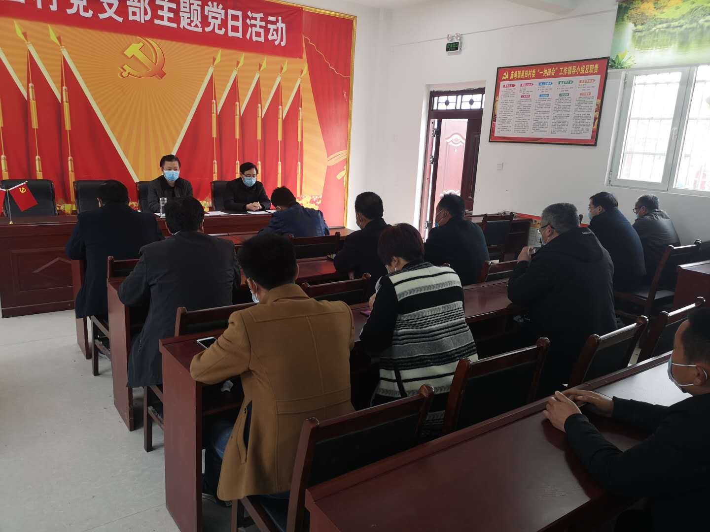

黑田村是2004年10月由韩庄，杨竹园，黑田三个村合并之村委，全村11个自然村，10个村民小组，现有建档立卡的贫困户136户310人，已脱贫111户273人，未脱贫25户37人，目前贫困发生率为0.38％。

官主任强调要挂牌督战工作要聚焦重点人群、重点工作，协同参会人员对该村未脱贫户25户37人进行逐户分析，分类实施产业扶贫、就业扶贫、消费帮扶、兜底帮扶等帮扶措施，确保未脱贫户如期稳定脱贫。同时关注扶贫产业复工复产情况，把疫情对“双业”的影响降到最低限度，激发致富带头人带贫能力，不断巩固提升脱贫攻坚成果，防止脱贫户返贫。